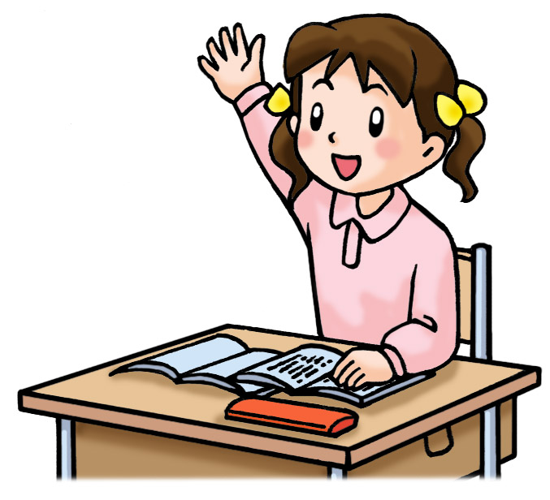
司 会 の 人 へ

☆こんなときは，こういおう！☆
○意見を出してください。
○出ている意見について，しつもんは，ありませんか。
◎出ている意見について，さんせい はんたいを 出してください。
＊同じ意見の人は，わけを言ってください。
＊反対意見の人は，わけを言ってください。
○（ ）について，さんせいが多いようですが，（ ）ときめていいですか。
○「 」ということにきまりました。

★いけんがあまりでないとき★
◎もう一度，ノートを見てください。
◎意見が出ないようなので，グループで，○分間，話合ってください。
（友だちと）

★いけんがまとまらないとき★
◎今，○○といういけんと，△△といういけんに分かれています。
どちらがいいか，考えて，いけんを言ってください。
◎今，○○といういけんと，△△といういけんに分かれています。
ほかに，よい考えはありませんか。

- どう言っていいかわからなくなったら、
- 司会団の人たちや先生にそうだんしましょう。

